Sistem Pendukung Keputusan Layanan Verifikator Pengadaan *Dengan Metode Simple Multi Attribute Rating Technique(SMART)*

Galih Permana1, Alam Rahamtulloh2, Rianto3

*1,2,3Teknik Informatika – Universitas Siliwangi*  
*Jl. Siliwangi No 35, Tasikmalaya, Jawa Barat*

1galih.permana14@student.unsil.ac.id 2alam@unsil.ac.id

3rianto@unsil.ac.id

*Abstrak -* Verifikasi data perusahaan yang mengikuti pengadaan barang/jasa dilakukan dengan cara menentukan kriteria berkas – berkas data yang di kumpulkan dan mendapatkan penilaian sesuai nilai parameter/sub kriteria dari data yang dikumpulkan oleh perusahaan tersebut. Dalam melakukan verifikasi data perusahaan yang mengikuti pengadaan barang/jasa masih dilakukan secara manual, sehingga dalam pengambilan keputusan atau dalam verifikasi data suatu perusahaan tidak tepat karena banyaknya kriteria yang harus ditentukan dan tidak jelasnnya pembobotan nilai kriteria tersebut. Sehingga verifikasi data perusahaan yang mengikuti pengadaan barang/jasa menjadi tidak objektif. Kriteria yang digunakan dalam melakukan verifikasi data perusahaan terdapat 24 kriteria dan nilai parameter/sub kriteria yang digunakan pada tiap - tiap kriteria tersebut yaitu asli dan fotocopy, asli, fotocopy dan tidak ada. Penelitian ini menggunakan sistem pendukung keputusan metode SMART *(Simple Multi Attribute Technique)*, dengan sistem pendukung keputusan metode SMART ini mampu menyelesaikan masalah verifikasi data dimana setiap kriteria memiliki bobot nilai dan memiliki nilai parameter/sub kriteria untuk menentukan berkas – berkas data perusahaan tersebut. Metode yang digunakan untuk membangun sistem layanan verifikator pengadaan ini menggunakan metode *waterfall.* Dengan dibangunnya suatu sistem layanan verifikator pengadaan yang diimplementasikan menggunakan metode SMART maka dapat membantu dalam melakukan verifikasi data perusahaan yang mengikuti pengadaan barang/jasa.

Kata kunci — **Verifikasi Data, Pengadaan Barang/Jasa, Sistem Pendukung Keputusan, *Simple Multi Attribute Technique* (SMART), Metode *Waterfall*.**

1. Pendahuluan

Layanan verifikator pengadaan adalah suatu layanan untuk mencatat dan memeriksa kelengkapan data suatu perusahaan yang melakukan verifikasi layanan pengadaan secara elektronik (LPSE). Sebelum melakukan verifikasi data LPSE, pihak dari perusahaan harus mengikuti atau mendaftar pada LPSE yang ada pada dinas komunikasi dan informatika kabupaten Tasikmalaya agar terdaftar menjadi peserta lelang barang/jasa. Lelang barang/jasa adalah penawaran pekerjaan kontraktor atau konsultan untuk mendapatkan penawan bersaing sesuai spesifikasi dan dapat dipertanggung jawabkan. Salah satu tahapan yang mutlak harus dilalui dalam proses pemilihan barang/jasa pemerintah adalah tahapan dokumen penawaran, karena dokumen menjadi penentu dalam persaingan pemilihan barang/jasa pemerintah.

Layanan verifikator pengadaan ini berfungsi untuk memverifikasi data perusahaan yang mengikuti lelang pengadaan barang/jasa untuk dilihat kelengkapan data perusahaan secara langsung oleh pihak LPSE sebagai salah satu syarat administrasi perusahaan yang mengikuti LPSE kabupaten Tasikmalaya. Layanan verifikator sebelumnya masih menggunakan cara manual dalam pemeriksaan berkas kelengkapan data suatu perusahaan atau belum terkomputerisasi. Hal ini ditakutkan menimbulkan suatu ketidaktepatan dalam melakukan verifikasi dan ketidaksesuain dalam menentukan keputusan atau penilaian terhadap perusahaan yang melakukan verifikasi data tersebut. Solusi yang tepat berdasarkan latar belakang yang telah disebutkan adalah membuat sistem pendukung keputusan dengan menggunakan metode *Simple Multi Attributte Rating Technique* (SMART).

Sistem pendukung keputusan tersebut digunakan untuk memberikan keputusan terhadap perusahaan yang mengikuti pengadaan barang/jasa untuk dilihat kelengkapan data perusahaan tersebut dan diberikan penilaian berdasarkan berkas atau kriteria yang dikumpulkan oleh perusahaan tersebut. Sehingga Proses verifikator pengadaan tersebut menjadi mudah karena mengimplentasikan sistem pendukung keputusan metode *Simple Multi Attribute Rating Technique* ( SMART ) yang diaplikasikan kedalam sebuah sistem sehingga proses verifikasi atau pengambilan keputusan terhadap perusahaan yang melakukan verifikasi data perusahaan menjadi terkomputerisasi dan tidak lagi dilakukan secara manual.

## Layanan Pengadaan Secara Eektronik(LPSE)

LPSE adalah unit kerja yang dibentuk diseluruh kementrian/lembaga/ satuan kerja perangkat daerah/institusi lainya untuk menyelenggarakan sistem pelayanan pengadaan barang dan jasa secara elektronik serta memfasilitasi ULP/pejabat pengadaan dalam melaksanakana pengadaan barang/jasa. Pengadaan barang/jasa secara elektronik akan meningkatkan transparansi dan akuntabilitas, meningkatkan akses pasar dan persaingan usaha yang sehat, memperbaiki tingkat efisiensi proses pengadaan, mendukung proses monitoring dan audit serta memenuhi kebutuhan informasi yang real time mewujudkan *clean and good goveenment* dalam pengadaan barang/ jasa [1]. Menurut peraturan presiden nomor 54 pasal 1 tahun 2010 tentang pengadaan barang dan jasa pemerintah yaitu kegiatan untuk memperoleh barang/jasa oleh kementerian/lembaga/satuan kerja perangkat daerah/institusi lainnya yang prosesnya dimulai dari perencanaan kebutuhan sampai diselesaikannya seluruh kegiatan untuk memperoleh barang/jasa

## Sistem Pendukung Keputusan

Sistem pendukung keputusan *(Decision Suppot System)* merupakan sistem informasi yang interaktif yang menyediakan informasi, pemodelan, dan pemanipulasian data [2]. Sistem penunjang/pendukung keputusan adalah aktifitas manajemen berupa pemilihan tindakan dari sebelumnya untuk memecahkan suatu masalah atau suatu konflik manajemen [3]. Pada dasarnya SPK dirancang untuk mendukung seluruh tahap pengambilan keputusan mulai dari mengidentifikasi masalah, memilih data yang relevan, menentukan pendekatan yang digunakan dalam proses pengambilan keputusan, sampai mengevaluasi pemilihan alternatif. Beberapa penelitian sudah pernah dilakukan diantaranya menggunakan metode *Analytical Analysis Process* oleh [4], menggunakan *Simple Additive Weighting* (SAW) oleh [5], menggunakan metode MOORA oleh [6] dan menggunakan metode *Weighted Product* (WP) oleh [7].

## Metode Simple Multi Attributte Rating Techinique (SMART)

Metode *Simple Multi Attribute Rating Technique* ( SMART) merupakan teknik pengambilan keputusan setiap alternatif terdiri dari sejumlah kriteria dan memiliki nilai-nilai dan setiap kriteria memiliki bobot yang menggambarkan seberapa penting bila dibandingkan dengan kriteria lain dan pembobotan ini digunakan untuk menilai setiap alternatif agar diperoleh alternatif terbaik [8]. SMART merupakan metode pengambilan keputusan yang fleksibel. SMART lebih banyak digunakan karena kesederhanaanya dalam merespon kebutuhan pembuat keputusan dan caranya menganalisa respon. Analisa yang terlibat adalah transparan sehingga metode ini memberikan pemahaman masalah yang tinggi dan dapat diterima oleh pembuat keputusan [9].

1. Metode
2. *Metode Penelitian*

Metode penelitian yang digunakan dalam layanan verifikator pengadaan dapat dilihat pada Gambar 1.

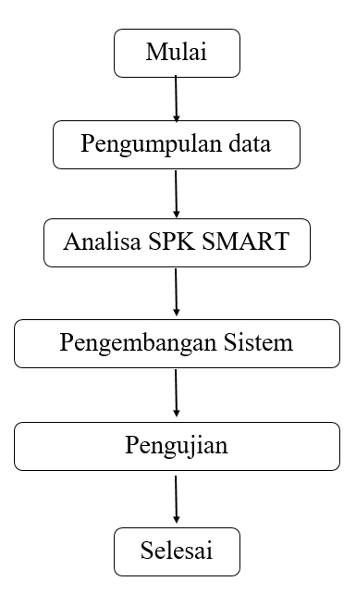

**Gambar 1. Metode Penelitian**

1. *Pengumpulan Data*

Data yang digunakan pada penelitian layanan verifikator pengadaan ini berupa data berkas – berkas perusahaan yang harus dikumpulkan untuk dilihat secara langsung oleh pihak verifikator. Data tersebut dapat diperoleh dengan menggunakan metode diskusi terhadap kasi LPSE aplikasi dan *database* dan verifikator pada dinas komunikasi dan informatika kabupaten Tasikmalaya. Selain menggunakan metode diskusi data yang digunakan dalam metode penelitian ini menggunakan studi literatur untuk mengumpulkan informasi yang dijadikan sebagai acuan untuk penelitian layanan verifikator pengadaan ini, referensi – referensi tersebut berasal dari buku, jurnal dan artikel internet yang berkaitan mengenai sistem pendukung keputusan *Simple Multi Attribute Rating Technique* (SMART).

## Analisa SPK SMART

Adapun langkah-langkah dari metode *Simple Multi Attribute Rating Technique* (SMART) pada layanan verifikator sebagai berikut :

1. Mendefinisikan masalah keputusan
2. Mengidentifikasi kriteria-kriteria yang digunakan dalam membuat keputusan dan memberi bobot pada setiap kriteria serta menghitung normalisasi bobot kriteria
3. Mengidentifikasi alternatif-alternatif yang akan dievaluasi
4. Mengembangkan *Single Attributte Utilities*
5. Menentukan nilai parameter
6. Nilai alternatif berdasarkan kriteria yang didapat
7. Menentukan nilai *utillity*
8. Memutuskan

1. *Pengembangan Sistem*

Metode *waterfall* merupakan model pengembangan sistem informasi yang sistematik dan sekuensial [10]. Metode waterfall memiliki tahapan-tahapan sebagai berikut :

1. Definisi persyaratan(*Requirement analysis and definition)*
2. Perancangan sistem dan perangkat lunak (*System and software design)*
3. Implementasi dan pengujian unit *(Implementation and unit testing)*
4. Integrasi pengujian sistem *(Integration and system testing)*
5. *Pengujian*

Pengujian ini adalah pengujian hasil perbandingan untuk membandingkan perhitungan manual dengan sistem yang telah dibuat dengan tujuan memastikan aplikasi layanan verifikator pengadaan dengan di implementasikan menggunakan metode SMART bekerja sebagaimana mestinya dan memenuhi tujuannya.

1. hasil dan pembahasan

## Analisa SPK SMART

## Langkah-langkah penyelesaian pada layanan verifikator pengadaan dengan SPK SMART :

## Mendefinisikan masalah keputusan

## Mengidentifikasi kriteria-kriteria yang digunakan dalam membuat keputusan dan memberi bobot pada setiap kriteria serta menghitung normalisasi bobot kriteria

## Sesudah dilakukan beberapa analisa maka telah diperoleh 24 kriteria serta bobot dari kriteria-kriteria tersebut. Nilai kriteria diberikan berdasarkan waktu pembuatan surat-surat yang akan diverifikasi dan keseluruhan nilai bobot pada kriteria yaitu 100. Untuk melakukan perhitungan normalisasi menggunakan persamaan:

$$nwj=\frac{Wj}{\sum_{n=1}^{k}{Wn}} (1)$$

1. *nwj* : Normalisasi bobot kriteria
2. *Wj* : Nilai Kriteria
3. *k* : Jumlah kriteria
4. *Wn* : bobot kriteria *n*

Penjelasannya terdapat pada TABEL I untuk keterangan pemberian bobot dan TABEL II kriteria dan bobot nilai verifikasi yang digunakan pada layanan verifikator pengadaan.

TABEL I

KETERANGAN PEMBERIAN BOBOT

|  |  |  |
| --- | --- | --- |
| **NO** | **HARI/WAKTU** | **NILAI** |
| 1 | 1 - 2 - 3 hari | 2 |
| 2 | 4 - 5 - 6 hari | 4 |
| 3 | 10 - 11 - 12 hari | 6 |
| 4 | 13 - 14 - 15 hari | 8 |
| 5 | 16 - 17 -18 hari | 10 |
| 6 | 19 - 20 - 21 hari | 12 |
| 7 | 22 – 23 – 24 hari | 14 |
| 8 | 26 – 27 – 28 hari | 16 |
| 9 | 29 - 30 hari | 18 |

TABEL II

KRITERIA DAN BOBOT NILAI VERIFIKASI

|  |  |  |  |
| --- | --- | --- | --- |
| **NO** | **KRITERIA** | **WAKTU** | **BOBOT DAN NORMALISASI BOBOT** |
| **1** | Sertifikasi badan usaha | 30 hari | 18/100=0,18 |
| **2** | Surat izin usaha kontruksi (SIUJK) | 20 hari | 12/100=0,12 |
| **3** | Surat izin usaha perdagangan (SIUP) | 14 hari | 8/100=0,08 |
| **4** | Tanda daftar perusahaan (TDP) | 14 hari | 8/100=0,08 |
| **5** | Surat izin undang – undang ganguan (HO) | 14 hari | 8/100=0,08 |
| **6** | Surat pengukuhan pengusaha kena pajak (PKP) | 10 hari | 6/100=0,06 |
| **7** | Surat izin tempat usaha (SITU) | 6 hari | 4/100=0,04 |
| **8** | NPWP perusahaan | 4 hari | 4/100=0,04 |
| **9** | KTP direktur/pemilik perusahaan | 2 hari | 2/100=0,02 |
| **10** | KTP pembawa dokumen atau yang diberi kuasa | 2 hari | 2/100=0,02 |
| **11** | Surat keterangan domisili | 1 hari | 2/100=0,02 |
| **12** | Akte pendirian perusahaan dan perubahan terkait | 1 hari | 2/100=0,02 |
| **13** | Telah mendaftar online pada LPSE kabupaten Tasikmalaya | 1 hari | 2/100=0,02 |
| **14** | Print out formulir keikutsertaan ditandatangani direktur | 1 hari | 2/100=0,02 |
| **15** | Print out formulir keikutsertaan yang dicap | 1 hari | 2/100=0,02 |
| **16** | Print out formulir keikutsertaan yang bermaterai Rp.6000-, | 1 hari | 2/100=0,02 |
| **17** | Selain direktur, pembawa dokumen harus membawa surat kuasa ditandatangani direktur | 1 hari | 2/100=0,02 |
| **18** | Selain direktur, pembawa dokumen harus membawa surat kuasa dicap | 1 hari | 2/100=0,02 |
| **19** | Selain direktur, pembawa dokumen harus membawa surat kuasa bermaterai Rp.6000-, | 1 hari | 2/100=0,02 |
| **20** | Print out formulir pendaftaran | 1 hari | 2/100=0,02 |
| **21** | Pembawa surat kuasa, bagi selain yang ada dalam akta harus dibuktikan dengan SK pengangkatan ( Surat Pernyataan) sebagai karyawan di tandatangani direktur | 1 hari | 2/100=0,02 |
| **22** | Pembawa surat kuasa, bagi selain yang ada dalam akta harus dibuktikan dengan SK pengangkatan ( Surat Pernyataan) sebagai karyawan di cap | 1 hari | 2/100=0,02 |
| **23** | Pembawa surat kuasa, bagi selain yang ada dalam akta harus dibuktikan dengan SK pengangkatan ( Surat Pernyataan) sebagai karyawan bermaterai Rp.6000-, | 1 hari | 2/100=0,02 |
| **24** | Surat penunjukan admin | 1 hari | 2/100=0,02 |

1. *Mengidentifikasi alternatif-alternatif yang akan dievaluasi*

Alternatif yang digunakan pada data verifikasi pengadaan barang/jasa adalah data perusahaan yang mengikuti pengadaan barang/jasa. Contohnya pada perusahaan A yang melakukan verifikasi data.

1. *Mengembangkan Single Attributte Utilities*

Memberikan suatu nilai pada semua kriteria untuk setiap alternatif. Dalam bidang ini memperkiran nilai alternatif dengan skala 0 – 100, dimana 0 adalah nilai minimum dan 100 nilai maksimum.

1. Menentukan nilai parameter

Langkah ini diperlukan apabila setiap kriteria memiliki kualitas data yang bersifat kualitatif dan kuantitatif. Dapat diihat pada TABEL III.

TABEL III

NILAI PARAMETER

|  |  |  |
| --- | --- | --- |
| **NO** | **Parameter** | **Nilai** |
| 1 | Asli dan Fotocopy (Sangat lengkap) | 100 |
| 2 | Asli (Lengkap) | 80 |
| 3 | Fotocopy (Cukup lengkap) | 50 |
| 4 | Tidak ada (Tidak lengkap) | 1 |

1. *Nilai alternatif berdasarkan kriteria yang didapat*

Nilai alternatif berdasarkan kriteria dan parameter yang didapat. Salah satu contohnya perusahaan A melakukan verifikasi data dan semua nilai kriterianya mendapatkan nilai parameter 100 yaitu sangat lengkap.

1. *Menentukan nilai utillity*

Nilai utillity ini didapat dari nilai parameter masing-masing kriteria. Serta nilai lain didapat dari nilai maksimal dan minimal setiap kriteria. Untuk menghitung nilai utillity dapat dilihat pada persamaan:

***ui(ai)* = $\frac{(Cout-Cmin)}{(Cmax-Cmin}$** (2)

Keterangan :

1. *Ui(ai)* : nilai *utillity* kriteria ke-*1* untuk kriteria *k-i*
2. *Cmax* : nilai kriteria maksimal
3. *Cmin* : nilai kriteria minimal
4. *Cout* :nilai kriteria ke-*i*

Sehingga :

Perusahaan A ( Sertifikasi badan usaha) = ($\frac{100-0}{100-0})=100$

Semua kriteria dilakukan perhitungan nilai *utillity* seperti pada kriteria telah mendaftar online pada LPSE kabupaten Tasikmalaya.

1. *Memutuskan*

Dilakukan perhitungan dengan:

***Nilai Akhir = Nilai utillity * Nilai Bobot Normalisasi.***

***Nilai Verifikasi = Jumlah keseluruhan hasil.***

Dapat dilihat pada TABEL IV.

TABEL IV

MEMUTUSKAN NILAI AKHIR

|  |  |  |  |
| --- | --- | --- | --- |
| **NO** | **Nilai *utillity*** | **Bobot** | **Hasil** |
| 1 | 100 | 0,18 | 18 |
| 2 | 100 | 0,12 | 12 |
| 3 | 100 | 0,08 | 8 |
| 4 | 100 | 0,08 | 8 |
| 5 | 100 | 0,08 | 8 |
| 6 | 100 | 0,06 | 6 |
| 7 | 100 | 0,04 | 4 |
| 8 | 100 | 0,04 | 4 |
| 9 | 100 | 0,02 | 2 |
| 10 | 100 | 0,02 | 2 |
| 11 | 100 | 0,02 | 2 |
| 12 | 100 | 0,02 | 2 |
| 13 | 100 | 0,02 | 2 |
| 14 | 100 | 0,02 | 2 |
| 15 | 100 | 0,02 | 2 |
| 16 | 100 | 0,02 | 2 |
| 17 | 100 | 0,02 | 2 |
| 18 | 100 | 0,02 | 2 |
| 19 | 100 | 0,02 | 2 |
| 20 | 100 | 0,02 | 2 |
| 21 | 100 | 0,02 | 2 |
| 22 | 100 | 0,02 | 2 |
| 23 | 100 | 0,02 | 2 |
| 24 | 100 | 0,02 | 2 |
| **Nilai verifikasi** | | | **100** |

Dengan demikian perusahaan A mendapatkan nilai verifikai yaitu 100.

## Pengembangan Sistem

1. *Definisi Persyaratan(Requirement Analysis And Definition)*

Dalam melakukan definisi persyaratan ini menggunakan suatu analisa yaitu analisa sistem, analisa proses, analisa *output* dan melakukan analisa dengan menggunakan arsitektur sistem.

1. *Analisa sistem*. Tidak adanya sistem untuk melakukan verifikasi berkas – berkas data perusahaan yang mengikuti pengadaan barang/jasa. Data disimpan dalam bentuk kertas sehingga data yang sudah melakukan verifikasi tidak tersimpan secarakomputerisasi ditakutkan data tersebut hilang atau rusak.
2. *Analisa Proses.* pemohon atau yang mengikuti pengadaan barang/jasa harus terdaftar terlebih dahulu pada sistem LPSE dan mengikuti pengadaan yang diinginkan oleh pemohon atau perusahaan tersebut. Sesudah mendaftar pemohon atau pihak dari perusahaan masuk dalam list yang mengikuti pengadaan barang/jasa yang diikuti. Admin pihak LPSE memberikan persyaratan administrasi yaitu berkas – berkas perusahaan dan di verifikasi oleh pihak admin di dinas komunikasi dan informatika kabupaten Tasikmalaya
3. *Analisa output.* hasil data perusahaan ditulis beserta data – data yang dikumpulkan oleh perusahaan yang mengikuti pengadaan barang/jasa dan di tanda tangani oleh pihak verifikator selaku admin yang melakukan verifikasi data terhadap perusahaan tersebut.
4. *Arsitektur Sistem Pendukung Keputusan SMART Pada Aplikasi Layanan Verifikator.*

Bentuk umum arsitektur sistem layanan verifikator pengadaan dapat dilihat pada Gambar 2*.*

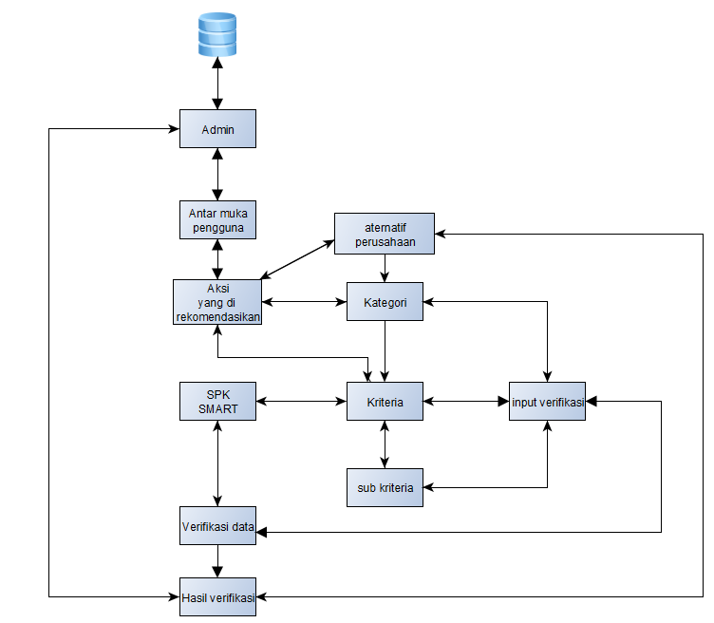

**Gambar 2. Arsistektur layanan verifikator pengadaan**

Gambar 2 menjelaskan bahwa data tersimpan pada database yaitu data admin, data alternatif perusahaan, data kategori, data kriteria, data sub kriteria dan data nilai verifikasi yang nantinya data tersebut akan tersimpan pada data masing-masing perusahaan sehingga nilai data verifikasi sesuai dengan data yang didapat oleh perusahaan tersebut.

1. *Perancangan Sistem dan Perangkat Lunak (System and Software Design)*
2. *ERD*

*Entity Relationship Diagram* (ERD) adalah alat pemodelan data utama dan akan mambantu mengorganisasi data dalam suatu proyek ke dalam entitas-entitas dan menentukan hubungan antar entitas [11]. ERD layanan verifikator dapat dilihat pada Gambar 3.

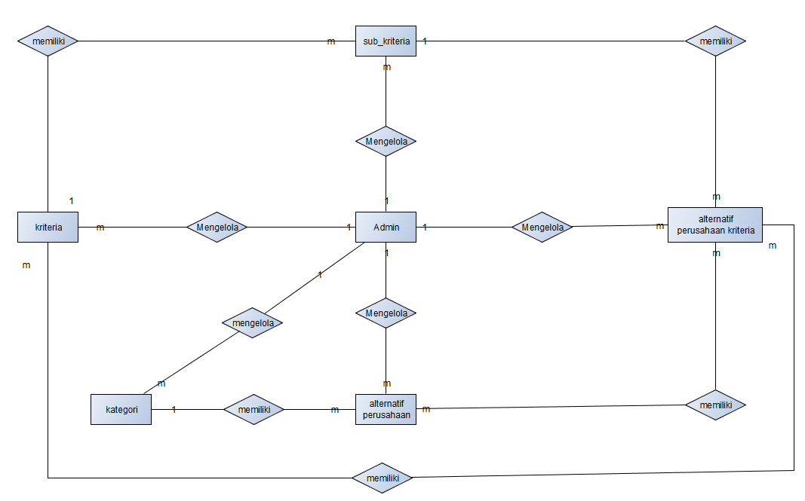

**Gambar 3. ERD layanan verifikator pengadaan**

1. *Kamus Data*

Adapun kamus data pada sistem pendukung keputusan layanan verifikator pengadaaan dengan menggunakan metode SMART sebagai berikut:

1. *Kamus data tabel admin*

tb_admin: [@id + Nip + username + Email + password]

1. *Kamus data tabel kategori*

Tb_kategori:[@id_kategori + nama_kategori + event + satker + tanggal_SK + tanggal_kadaluarsa]

1. *Kamus data tabel alternatif perusahaan*

Tb_alternatif_perusahaan:[@id_alternatif + @@id_kategori + nama_perusahaan + npwp + telp + tanggal_isi + alamat_perusahaan + harga penawaran + hasil_alternatif + ket_alternatif]

1. *Kamus data tabel kriteria*

Tb_kriteria :[@id_kriteria + nama_kriteria + bobot + nilai_min + nilai_max]

1. *Kamus data tabel sub kriteria*

Tb_sub_kriteria :[@id_sub + @@id_kriteria + nama_sub + nilai_sub]

1. *Kamus data tabel alternatif perusahaan kriteria*

Tb_alternatif_perusahaan_kriteria:[@id + @@id_alternatif + @@id_kriteria + nilai_alternatif_kriteria + bobot_alternatif_kriteria + nilai_utillity].

1. *DFD.*

*Data Flow Diagram (DFD)* adalah representasi grafik yang menggambarkan aliran informasi dan transformasi informasi yang diaplikasikan sebagai data yang mengalir dari masukan *(input)* dan keluaran *(output)* [12]*.* DFD pada layanan verifikator pengadaan dapat dilihat pada Gambar 3.

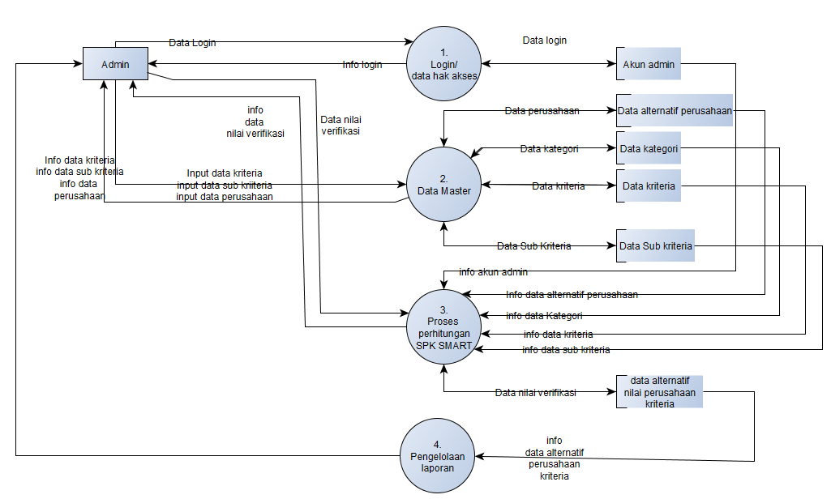

**Gambar 4. DFD Layanan verifikator pengadaan**

Gambar 4 menjelaskan bahwa admin selaku verifikator memiliki hak akses untuk melakukan login pada system yang terhubung dengan data master. Data master adalah penyimpanan semua data sistem termasuk data kategori, kriteria, data sub kriteria, data alternatif perusahaan dan data verifikasi nilai perusahaan. Proses perhitungan SMART menjelaskan bahwa proses verifikasi atau perhitungan berkas – berkas data perusahaan menggunakan metode SMART terhadap keputusan dari verifikasi yang digunakan. Sesudah proses verifikasi selesai maka pengelolaan laporan digunakan untuk mencetak data hasil verifikasi perusahaan yang mengikuti pengadaan barang/jasa.

1. *Implementasi dan Pengujian Unit (Implementation And Unit Testing)*
2. *Halaman data kategori*

Halaman data kategori dapat dilihat pada Gambar 5.

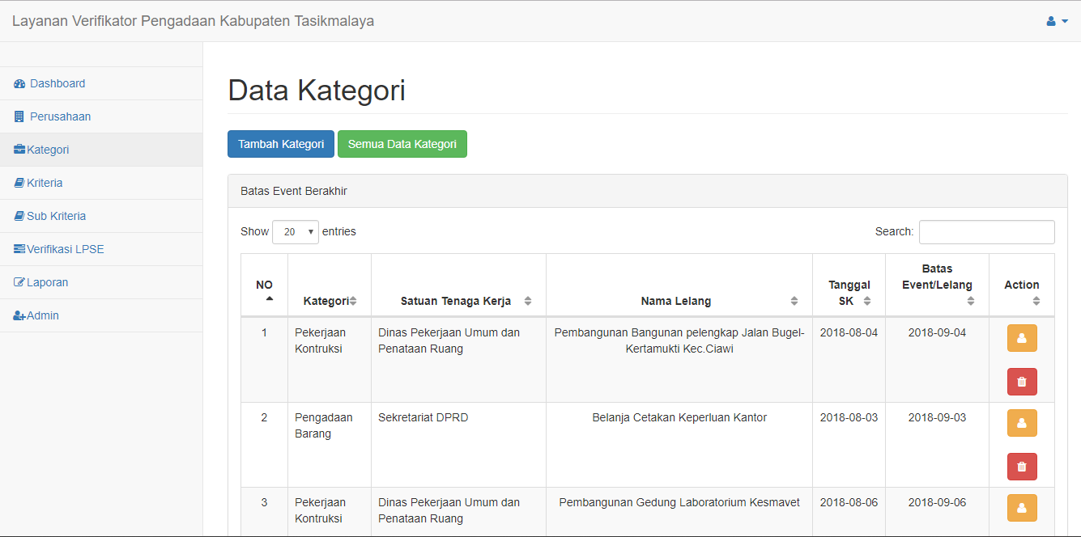

**Gambar 5. Halaman data kategori**

Gambar 5 halaman data kategori digunakan untuk menampilkan data kategori yang sudah di inputkan dengan menampilkan nama kategori, satuan tenaga kerja, nama lelang/event, tanggal sk dan batas lelang/*event* serta dilengkapi dengan tambah, hapus dan edit.

1. *Halaman data kriteria*

Halaman data kriteria dapat dilihat pada Gambar 6.

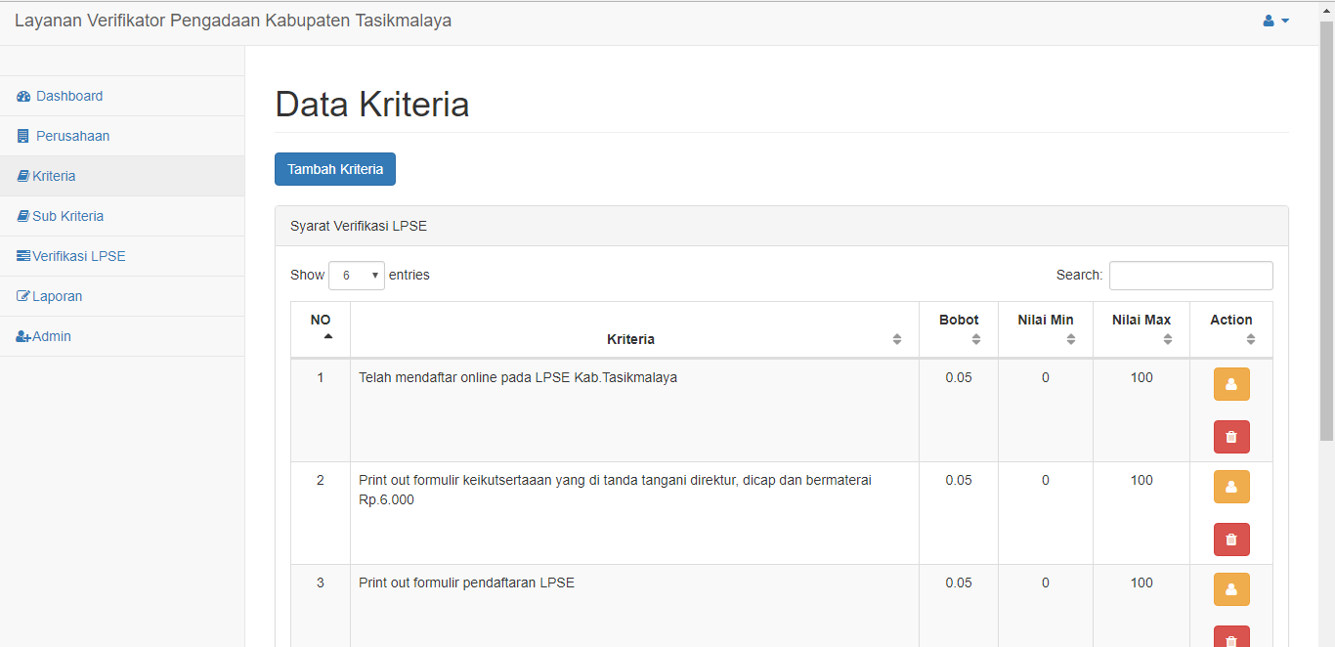

**Gambar 6. Halaman data kriteria**

Gambar 7 halaman data kriteria digunakan untuk menampilkan data kriteria yang sudah di inputkan dengan menampilkan kriteria, bobot nilai *max* dan *min* serta dilengkapi dengan hapus dan edit.

1. *Halaman data sub kriteria*

Halaman data sub kriteria dapat dilihat pada Gambar 8.

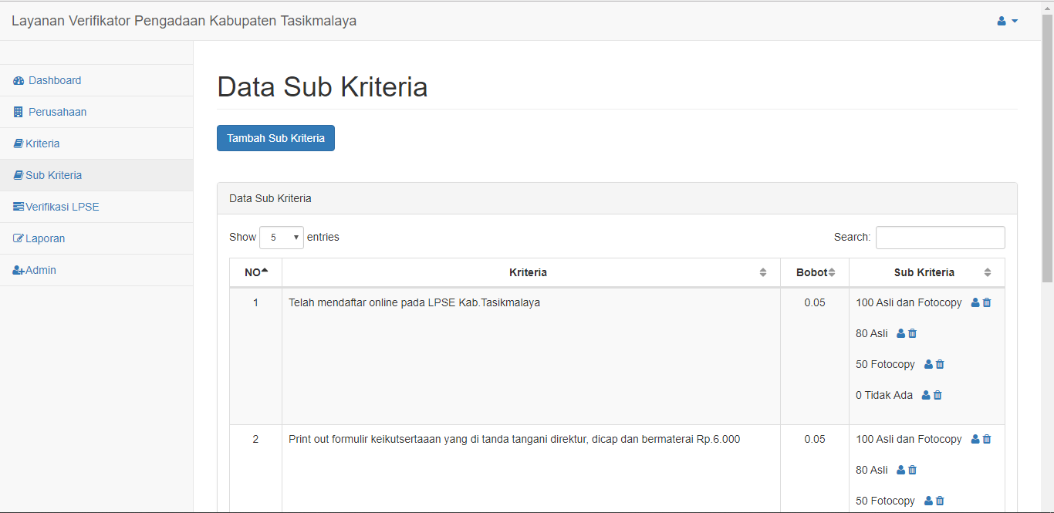

**Gambar 7. Halaman data sub kriteria**

Gambar 7 atau halaman sub kriteria digunakan untuk menginputkan data penilaian setiap kriteria yang sudah diinputkan beserta nilai/bobot dari kriteria tersebut dan pada sub kriteria merupakan penilaian terhadap kriteria atau bentuk data yang dikumpulkan dan memiliki nilai tersendiri dan pada data sub kriteria ini dilengkapi dengan hapus dan edit data sub kriteria.

1. *Halaman input nilai verifikasi dan eksekusi data verifikasi*

Halaman input data verifikasi dan eksekusi data verifikasi dapat dilihat pada Gambar 8 dan Gambar 9.

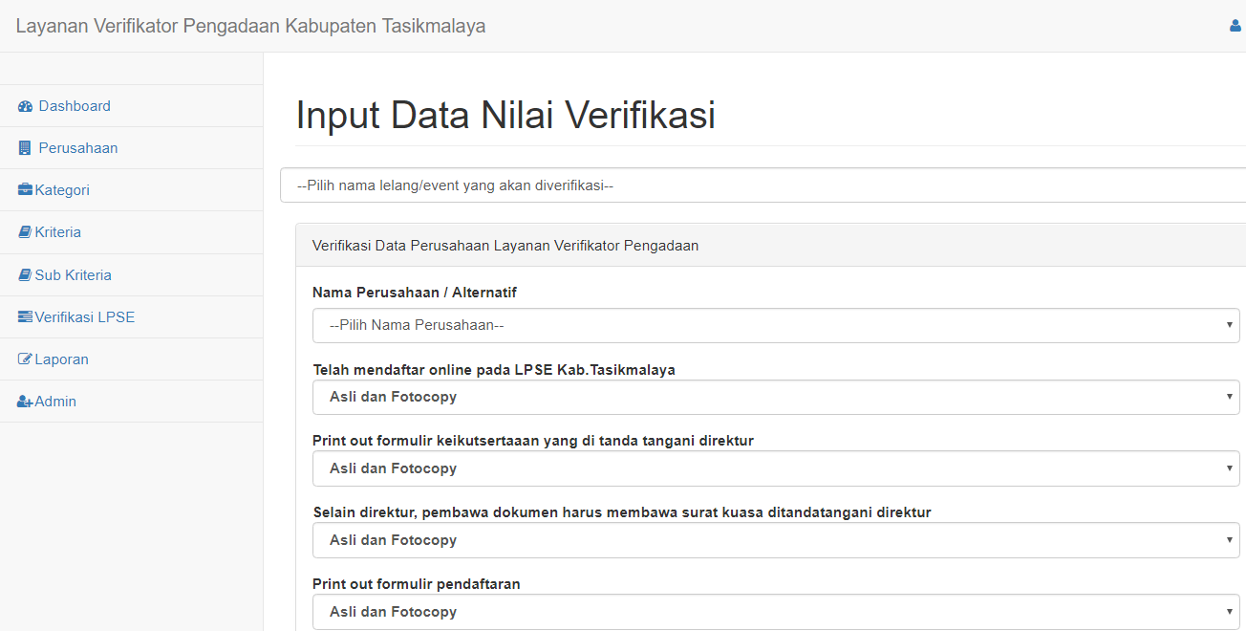

**Gambar 8. Halaman input nilai verifikasi**

Gambar 8 halaman input nilai verifikasi alternatif perusahaan digunakan untuk memberi penilaian terhadap perusahaan yang melakukan verifikasi data dengan kriteria – kriteria yang didapat oleh tiap perusahaan berdasakan *event* yang dipilih.

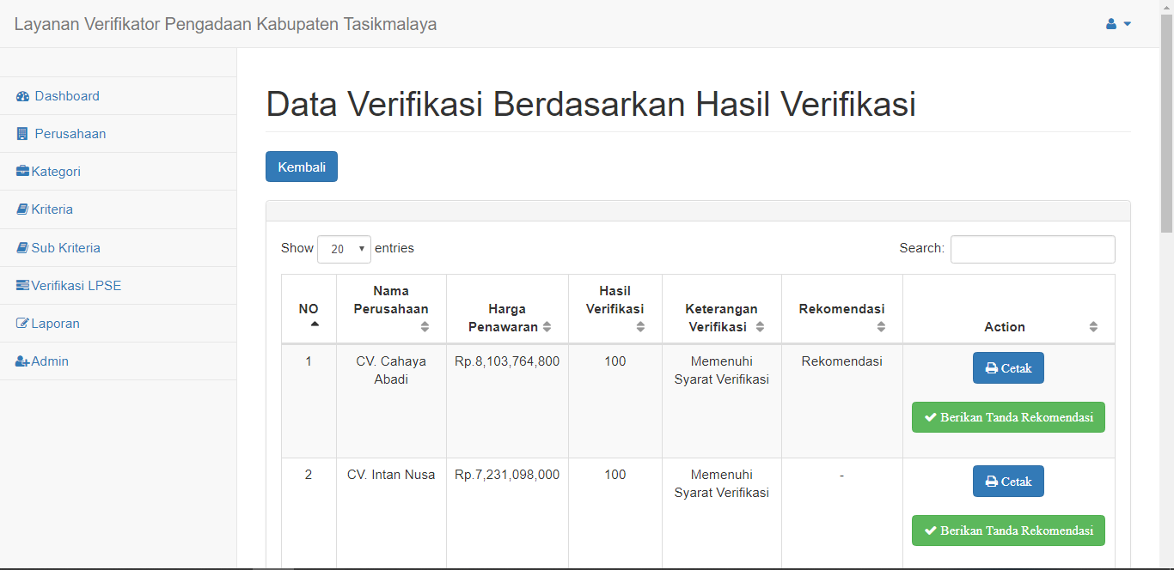

**Gambar 9. Halaman eksekusi data verifikasi**

Gambar 9 halaman eksekusi data verifikasi artinya data perusahaan tersebut sudah diberi nilai sebelumnya dan tampil pada halaman eksekusi data verifikasi akan tampil nilai beserta kondisi apakah perusahaan tersebut memenuhi syarat, dipertimbangkan atau tidak memenuhi syarat. Apabila perusahaan itu belum diberi nilai maka tidak akan tampil nilai dan kondisi atau status dari perusahaan tersebut. Serta pada halaman ini terdapat cetak data untuk menampilkan data perusahaan yang ingin data verifikasinya di cetak.

1. *Integrasi Pengujian Sistem(Integration And System Testing)*

Pengujian yang dilakukan dengan menggunakan metode *White Box* dapat dilihat pada Gambar 10.

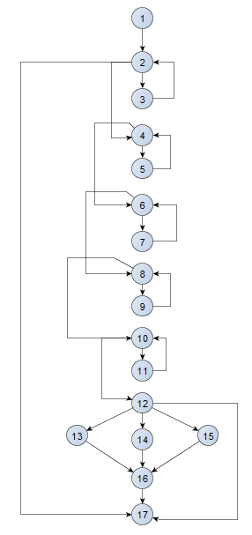

**Gambar 10. *flowgraph* program eksekusi verifikasi**

Dari gambar 10 maka dapat ditentukan *Cylomatic Complexity* sebagai berikut :

Maka : *V(G)* = 25 – 17 + 2 = 10

Jadi jalur bebas pada *flowgraph* yang akan di uji adalah 10 jalur. Berdasarkan hasil *flowgraph* didapat kelompok *basis flow* yang terdapat pada TABEL V.

TABEL V

*BASIS FLOW* EKSEKUSI VERIFIKASI

|  |  |
| --- | --- |
| ***Basis Flow*** | **Hasil** |
| Jalur 1 | 1 + 2 + 4 + 6 + 8 + 10 + 12 + 13 + 16 +17 |
| Jalur 2 | 1 + 2 + 4 + 6 + 8 + 10+ 12 + 14 + 16 +17 |
| Jalur 3 | 1 + 2 + 4 + 6 + 8 + 10 + 12 + 15 + 16 +17 |
| Jalur 4 | 1 + 2 + 4 + 6 + 8 + 10 + 12 + 17 |
| Jalur 5 | 1 + 2 + 3 + 2 + 4 + 5 + 4 + 6 + 7 + 6 + 8 + 9 + 8 + 10 + 11 + 10 + 12 + 13 + 16 + 17 |
| Jalur 6 | 1 + 2 + 3 + 2 + 4 + 5 + 4 + 6 + 7 + 6 + 8 + 9 + 8 + 10 + 11 + 10 + 12 + 14 + 16 + 17 |
| Jalur 7 | 1 + 2 + 3 + 2 + 4 + 5 + 4 + 6 + 7 + 6 + 8 + 9 + 8 + 10 + 11 + 10 + 12 + 15 + 16 + 17 |
| Jalur 8 | 1 + 2 + 3 + 2 + 4 + 5 + 4 + 6 + 7 + 6 + 8 + 9 + 8 + 10 + 11 + 10 + 12 + 17 |
| Jalur 9 | 1 + 2 + 17 |
| Jalur 10 | 1. + 2 + 3 + 2 + 17 |

1. *Pengujian*

Pengujian metode SMART dengan menggunakan suatu kasus dimana suatu perusahaan yang mengikuti pengadaan barang/jasa dengan kategori pengadaan barang pada satuan tenaga kerja yang diikuti. Contohnya perusahaan Cahaya abadi mengikuti pengadaan barang/jasa pada satuan tenaga kerja dinas kearsipan perpustakaan dengan *event*/lelang yang diikuti pengadaan buku dan pengolahan buku perpustakaan dapat dilihat pada TABEL VI nilai verifikasinya. Serta dapat dilihat pada Gambar 11 hasil dari verifikasi yang dilakukan dengan sistem.

TABEL VI

NILAI VERIFIKASI CV. CAHAYA ABADI

|  |  |  |  |  |  |  |
| --- | --- | --- | --- | --- | --- | --- |
| **Kriteria** | | **Bobot kriteria** |  | **Nilai Parameter** | **Nilai *utillity*** | **Hasil** |
| sertifikasi badan usaha | | 0,18 |  | 100 | 100 | 18 |
| Surat izin usaha kontruksi (SIUJK) | | 0,12 |  | 100 | 100 | 12 |
| Surat izin usaha perdagangan (SIUP) | | 0,08 |  | 100 | 100 | 8 |
| Tanda daftar perusahaan (TDP) | | 0,08 |  | 100 | 100 | 8 |
| Surat izin undang – undang ganguan (HO) | | 0,08 |  | 100 | 100 | 8 |
| Surat pengukuhan pengusaha kena pajak (PKP) | | 0,06 |  | 100 | 100 | 6 |
| Surat izin tempat usaha (SITU) | | 0,04 |  | 100 | 100 | 4 |
| NPWP perusahaan | | 0,04 |  | 100 | 100 | 4 |
| KTP direktur/pemilik perusahaan | | 0,02 |  | 100 | 100 | 2 |
| KTP pembawa dokumen atau yang diberi kuasa | | 0,02 |  | 100 | 100 | 2 |
| Surat keterangan domisili | | 0,02 |  | 100 | 100 | 2 |
| Akte pendirian perusahaan dan perubahan terkait, khusus untuk PT sesuai UU no 40. Tahun 2007 tentang perseran terbatas beserta pengesahannya dengan keputusan mentri hukum dan HAM | | 0,02 |  | 100 | 100 | 2 |
| Telah mendaftar online pada LPSE kabupaten Tasikmalaya | | 0,02 |  | 100 | 100 | 2 |
| Print out formulir keikutsertaan ditandatangani direktur | | 0,02 |  | 100 | 100 | 2 |
| Print out formulir keikutsertaan yang dicap | | 0,02 |  | 100 | 100 | 2 |
| Print out formulir keikutsertaan yang bermaterai Rp.6000 | | 0,02 |  | 100 | 100 | 2 |
| Selain direktur, pembawa dokumen harus membawa surat kuasa ditandatangani direktur | | 0,02 |  | 100 | 100 | 2 |
| Selain direktur, pembawa dokumen harus membawa surat kuasa dicap | | 0,02 |  | 100 | 100 | 2 |
| Selain direktur, pembawa dokumen harus membawa surat kuasa bermaterai Rp.6000 | | 0,02 |  | 100 | 100 | 2 |
| Print out formulir pendaftaran | | 0,02 |  | 100 | 100 | 2 |
| Pembawa surat kuasa, bagi selain yang ada dalam akta harus dibuktikan dengan SK pengangkatan ( Surat Pernyataan) sebagai karyawan di tandatangani direktur | | 0,02 |  | 100 | 100 | 2 |
| Pembawa surat kuasa, bagi selain yang ada dalam akta harus dibuktikan dengan SK pengangkatan ( Surat Pernyataan) sebagai karyawan di cap | | 0,02 |  | 100 | 100 | 2 |
| Pembawa surat kuasa, bagi selain yang ada dalam akta harus dibuktikan dengan SK pengangkatan ( Surat Pernyataan) sebagai karyawan bermaterai Rp.6000 | | 0,02 |  | 100 |  | 2 |
| Surat penunjukan admin | | 0,02 |  | 100 | 100 | 2 |
|  | **Nilai akhir** | | | | | **100** |

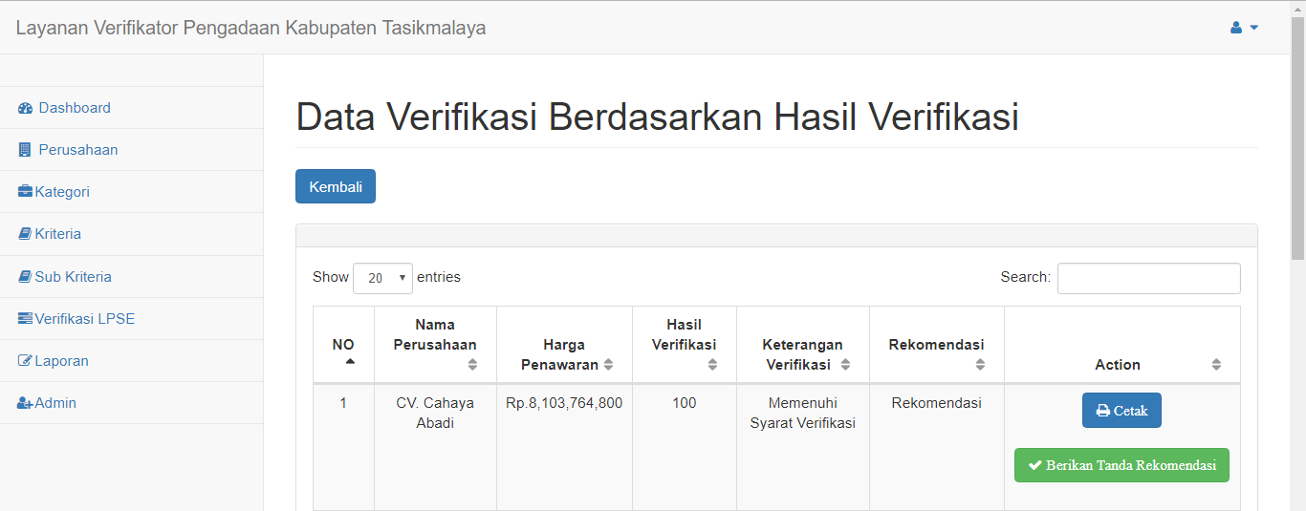

**Gambar 11. Hasil verifikasi CV. Cahaya abadi pada sistem layanan verifikator pengadaan**

Gambar 11 menunjukan hasil pada perhitungan sistem dimana perusahaan CV. Cahaya Abadi mendapatkan nilai verifikasi 100. Dengan demikian perhitungan pada sistem dan perhitungan manual sesuai dan tepat.

1. PENUTUP

Berdasarkan hasil dari penelitian yang telah dilakukan dapat diambil kesimpulan yaitu hasil analisis sistem pendukung keputusan metode SMART dengan hasil pengujian yang dilakukan dimana sistem pendukung keputusan SMART pada layanan verifikator pengadaan dapat digunakan dalam pengambilan keputusan dengan banyak kriteria dan sub kriteria dan mendapatkan hasil verifikasi perusahaan yang mengikuti pengadaan barang/jasa. Sistem pendukung keputusan dengan metode SMART dapat diimplementasikan pada layanan verifikator pengadaan dengan menginputkan nilai pada perusahaan yang mengikuti pengadaan barang/jasa dan mendapatkan hasil verifikasi.

ucapan terimakasih

Terima kasih kepada kedua orangtua, keluarga, dosen pembimbing, dosen teknik informatika, universitas siliwangi, pemerintah kabupaten Tasikmalaya, dinas komunikasi dan informatika kabupaten Tasikmalaya dan teman seperjuangan yang telah memberikan dukungan dan semangat.

# DAFTAR PUSTAKA

|  |  |
| --- | --- |
| [1] | LKPP, “Tentang Kami,” LPSE Kabupaten Tasikmalaya, 2006. [Online]. Available: lpse.tasikmalayakab.go.id/eproc/tentangkami.html, diakses 1 Mei 2018. |
| [2] | N. Sesnika, D. Andreswari dan R. Efendi., 2016, “Aplikasi Sistem Pendukung Keputusan Pemilihan Gedung Serba Guna di Kota Bengkulu Dengan Menggunakan Metode SMART Berbasis Android,” *Jurnal Rekursif,* vol. 4. |
| [3] | L. A. Ivanjelitta, E. Utami dan E. T. Luthfi., 2015, “Sistem Pendukung Keputusan Seleksi Penerimaan Calon Asisten Praktikum,” *Jurnal Ilmiah Dasi,* pp. 37-46. |
| [4] | Fitriyani., 2016, “Sistem Pendukung Keputusan Pemilihan Mahasiswa Berprestasi di STMIK Atma Luhur Pangkalpinang dengan menggunakan metode Analytical Hierarcy Process,” *TEKNOSI.* |
| [5] | A. lasan, A. Rahmatulloh dan Rianto., 2018, “Sistem Pengukuran Kinerja Pengurus Koperasi Mahasiswa Menggunakan Metode Simple Additive Weighting(SAW),” *Jurnal Siliwangi Seri Sains dan Teknologi,* vol. 4, no. 1. |
| [6] | S. Manurung., 2018, “Sistem Pendukung Keputusan Pemilihan Guru dan Pegawai Terbaik Menggunakan Metode MOORA,” *Jurnal Simetris,* vol. 9, no. 1, pp. 701-706. |
| [7] | H. Mustafidah dan H. N. Hadyan., 2017, “Sistem Pendukung Keputusan Penentuan Mahasiswa Berprestasi di Universitas Muhamadiyah Purwokerto Menggunakan Metode Weighted Product (WP),” *JUITA,* vol. V, no. 1, pp. 51-61. |
| [8] | Suryanto dan M. Safrizal., 2015, “Sistem Pendukung Keputusan Pemilihan Karyawan Teladan dengan Metode SMART (Simple Multi Attribute Rating Technique),” *Jurnal CoreIT,* vol. 1, |
| [9] | M. Auliya, Y. Watequlis dan I. Fahrur., 2015, “Aplikasi Penilaian Kinerja Karyawan Menggunakan Metode SMART (Simple Multi Attribute Rating Technique,” *Jurnal Informatika Polinema,* vol. 1, p. 36. |
| [10] | I. Sommerville., 2011, Software Engineering (Rekayasa Perangkat Lunak), Jakarta: Erlangga. |
| [11] | Simarmata dan Janner., 2010, Perancangan Basis Data, Yogyakarta: CV. Andi Ofsset. |
| [12] | Sukamto, Rosa dan Shalahuddin., 2013, Rekayasa Perangkat Lunak, Bandung: Informatika Bandung. |